Poznań, 1 grudnia 2015 r.

INFORMACJA PRASOWA

Media lubią skrajności
Raport „Polska Piłka”
Jak zaistnieć w rankingu medialności „Polska Piłka”? Trzeba grać albo bardzo dobrze, albo bardzo źle. Media kochają skrajności, a owocem tego jest duża liczba publikacji na temat klubów piłkarskich.
„Polska Piłka” to comiesięczny raport przygotowywany przez firmę „PRESS-SERVICE Monitoring Mediów” od ponad 5 lat. Analiza bada m.in. medialność klubów Ekstraklasy. Przygotowywana jest w oparciu o publikacje z ponad 1100 tytułów prasowych oraz wybranych stron internetowych. Badanie sprawdza, jak często dziennikarze piszą o zespołach i ile te publikacje są warte. Dzięki temu łatwo można sprawdzić, jak dużo pieniędzy musiałby wydać każdy z klubów, gdyby chciał osiągnąć określoną medialność. Kwoty sięgają milionów. Co zatem zrobić, żeby zaistnieć w mediach zupełnie za darmo?
Analiza październikowych publikacji wykazała, że dziennikarze najbardziej lubią skrajności. Popularne kluby to zarówno te, które grają porywający i skuteczny futbol, jak i „czerwone latarnie” ligowej tabeli. W gronie pięciu najbardziej medialnych zespołów znalazła się m.in. Cracovia. „Pasy” zajęły trzecie miejsce w zestawieniu, bo media doceniły ich wysoką formę na boisku. Tuż za plecami drużyny z Krakowa uplasowały się Śląsk Wrocław i Górnik Zabrze. Śląsk gra poniżej oczekiwań. Poza tym, w domowych meczach, występuje na dużym i nowoczesnym stadionie, którego nie jest w stanie zapełnić nawet w 1/3. Górnik z kolei nie może liczyć na doping kompletu publiczności, bo remont jego obiektu przedłuża się od wielu miesięcy. Poza tym Zabrzanie zajmują ostatnie miejsce w ligowej tabeli. W zestawieniu prowadzi Legia Warszawa, którą wyprzedza Lech Poznań.

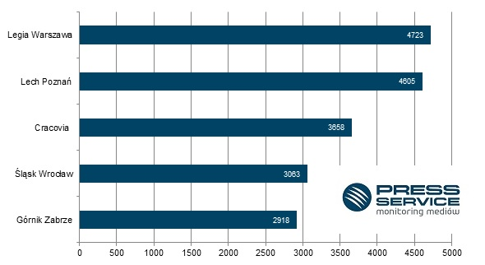

Wykres 1. TOP 5 najbardziej medialnych zespołów Ekstraklasy w październiku 2015 roku – informacje zebrane w procesie monitoringu ponad 1100 tytułów prasowych i wybranych stron internetowych
Medialność przynosi klubom wymierne korzyści. Przekłada się na wysokość ekwiwalentu reklamowego, czyli wartość publikacji informujących o konkretnych zespołach. Gdyby kluby chciały zapłacić za reklamę równą powierzchni artykułów na ich temat, musiałyby wydać miliony złotych. W październiku najwięcej warte były doniesienia dotyczące Legii Warszawa, które wyceniono na blisko 23 mln zł. Drugie miejsce w tej kategorii zajął Lech Poznań z ekwiwalentem przekraczającym 20,8 mln zł. Trzecia była Cracovia – 17,8 mln zł. Na czwartym miejscu znalazła się Wisła Kraków. „Biała Gwiazda” w rankingu medialności była szósta, ale pisano o niej obszerne artykuły, dlatego ich wartość wyniosła aż 14,8 mln zł. Największy „skok” zaliczyła jednak Korona Kielce. W rankingu medialności znalazła się dopiero na jedenastej pozycji, ale publikacje na jej temat warte były ponad 14 mln zł, co okazało się piątym wynikiem wśród klubów Ekstraklasy.
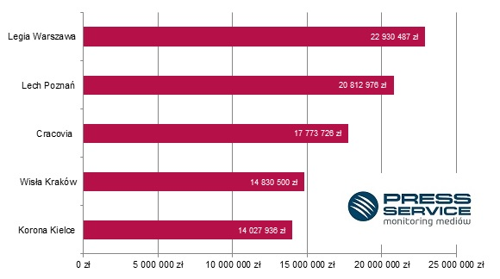

Wykres 2. TOP 5 zespołów Ekstraklasy, które w październiku 2015 roku uzyskały najwyższy ekwiwalent reklamowy
Badanie „Polska Piłka” prowadzone jest na podstawie monitoringu ponad 1100 tytułów prasy ogólnopolskiej i regionalnej oraz wybranych portali internetowych. Łącznie od początku badania - czyli od 1 marca 2010 do 31 października 2015 roku - analitycy firmy „PRESS-SERVICE Monitoring Mediów” wzięli pod uwagę już ponad 1,05 mln informacji.

PRESS-SERVICE Monitoring Mediów wyraża zgodę na pełną lub częściową publikację materiałów pod warunkiem podania źródła (pełna nazwa firmy: PRESS-SERVICE Monitoring Mediów). W przypadku wykorzystania grafik należy wskazać źródło (nazwę firmy lub logotyp) przy każdym wykresie.

Zapoznaj się z innymi raportami dla mediów: http://psmm.pl/pl/raporty-specjalne

Osoba do kontaktu:
Tomasz Majka
analityk mediów
mobile: +48 697 430 650
tel. +48 61 66 26 005 wew. 153
tmajka@psmm.pl
PRESS-SERVICE Monitoring Mediów
60-801 Poznań, ul. Marcelińska 14
www.psmm.pl
www.twitter.com/PSMMonitoring
www.facebook.com/PSMMonitoring
www.youtube.com/PSMMonitoring

